**BỘ GIÁO DỤC VÀ ĐÀO TẠO**

**TRƯỜNG ĐẠI HỌC SƯ PHẠM KỸ THUẬT TP. HCM**

**KHOA CÔNG NGHỆ THÔNG TIN**

**BÁO CÁO CUỐI KỲ**

**TƯƠNG TÁC DỮ LIỆU TRỰC QUAN**

**ĐỀ TÀI:**

**CÂU CHUYỆN DỮ LIỆU VỀ NGÀNH BÁN LẺ**

**GVHD: Lê Quang Thái**

**Mã lớp HP: 242IDVI333677_01**

**Nhóm sinh viên thực hiện: Nhóm 8**

**22133055 – Quách Nguyễn Duy Thiện**

**22133054 – Nguyễn Văn Thắng**

**22133052 – Nguyễn Ngọc Thành**

TP. Hồ Chí Minh, … tháng … năm 2025

DANH SÁCH THÀNH VIÊN

|  |  |  |  |  |
| --- | --- | --- | --- | --- |
| STT | Tên | MSSV | Hoàn thành | Điểm |
| 1 | Quách Nguyễn Duy Thiện  (Tr. Nhóm) | 22133055 | 100% |  |
| 2 | Nguyễn Ngọc Thành | 22133052 | 100% |  |
| 3 | Nguyễn Văn Thắng | 22133054 | 100% |  |

Đánh giá của Giảng viên

…………………………………………………………………………………………..…………………………………………………………………………………………..………………………………………………………………………………………................................................................................................................................................

|  |  |
| --- | --- |
| Trưởng nhóm ký, ghi họ tên | Giảng viên ký, ghi họ tên |
|  |  |
|  |  |
| Quách Nguyễn Duy Thiện |  |

MỤC LỤC

**1. Tóm tắt (Abstract)** 1

**2. Giới thiệu (Introduction** 1

**3. Dữ liệu (Data)** 2

**4. Kể chuyện dữ liệu (Storytelling data)** 7

**4.1 Mở đầu** 7

**4.2 Đặt vấn đề** 9

**4.3 Nguyên nhân của vấn đề** 9

**4.3.1 Có quá nhiều đơn hàng lỗ** 10

**4.3.2 Lợi nhuận không tương xứng với doanh thu** 10

**4.3.3 Giảm giá sâu không hiệu quả** 10

**4.3.4 Các Sub-Category kém hiệu quả** 11

**4.3.5 Vận chuyển tốn kém** 12

**4.3.6 Chiến lược khách hàng chưa rõ ràng** 15

**4.3 7 Tổn thất tập trung ở một số khu vực địa lý.** 16

**4.4 Đưa ra hướng giải quyết cho vấn đề** 19

**4.4.1. Thiết lập hệ thống kiểm soát đơn hàng lỗ** 19

**4.4.2. Phân tầng chiết khấu theo nhóm sản phẩm và khả năng sinh lời** 19

**4.4.3. Tái cấu trúc danh mục sản phẩm theo hiệu quả tài chính** 20

**4.4.4. Tùy biến phương thức vận chuyển theo đặc điểm đơn hàng** 20

**4.4.5. Xây dựng chiến lược khách hàng phân tầng rõ ràng** 20

**4.4.6. Điều chỉnh hoạt động theo từng bang/khu vực địa lý** 21

**Kết luận** 22

# **1. Tóm tắt (Abstract)**

Đây là báo cáo phân tích dữ liệu bán lẻ từ tập dữ liệu “Superstore” – một bộ dữ liệu mô phỏng hoạt động kinh doanh của một công ty bán lẻ tại Hoa Kỳ. Dữ liệu bao gồm thông tin chi tiết về đơn hàng, khách hàng, sản phẩm, doanh thu, chiết khấu và lợi nhuận.

Trong báo cáo này, chúng tôi sử dụng các phương pháp **trực quan hóa dữ liệu** để tìm hiểu sâu về hiệu suất kinh doanh, xu hướng mua sắm của khách hàng, và mối quan hệ giữa các yếu tố như khu vực địa lý, phân khúc khách hàng, danh mục sản phẩm và lợi nhuận. Bên cạnh đó, chúng tôi áp dụng kỹ thuật phân cụm và phân tích tương quan để tìm kiếm những điểm bất thường và nhóm khách hàng tiềm năng.

Các nội dung chính của báo cáo bao gồm:

* Đánh giá các yếu tố ảnh hưởng đến lợi nhuận và doanh thu.
* Phân tích hành vi mua sắm của khách hàng theo khu vực, phân khúc, danh mục sản phẩm.
* Nhận diện các nhóm sản phẩm "bán nhiều nhưng lỗ lớn".
* Đưa ra đề xuất cải thiện chiến lược bán hàng và phân phối sản phẩm.

# **2. Giới thiệu (Introduction)**

Báo cáo của chúng tôi xoay quanh các câu hỏi nghiên cứu sau:

* Khu vực địa lý hoặc tiểu bang có ảnh hưởng đến lợi nhuận và doanh số bán hàng không?
* Các phân khúc khách hàng khác nhau (Consumer, Corporate, Home Office) có xu hướng chi tiêu và mua sản phẩm khác nhau như thế nào?
* Có tồn tại nhóm sản phẩm "bán chạy nhưng không có lãi"? Nếu có, tại sao?
* Mức chiết khấu có mối tương quan như thế nào với lợi nhuận? Có đang bị lạm dụng không?
* Dựa trên hành vi mua hàng và hiệu suất sản phẩm, có thể phân loại khách hàng hoặc nhóm sản phẩm để tối ưu chiến lược kinh doanh hay không?

Từ những câu hỏi trên, nhóm chúng tôi tập trung vào **việc kể chuyện dữ liệu thông qua trực quan hóa** nhằm làm rõ bức tranh thực tế của hoạt động bán lẻ, từ đó đề xuất những cải tiến giúp cân bằng lại giữa tăng trưởng doanh thu và hiệu quả lợi nhuận.

# **3. Dữ liệu (Data)**

Nguồn dữ liệu: [Superstore Sales](https://www.kaggle.com/datasets/ishanshrivastava28/superstore-sales)

Bộ dữ liệu **"Superstore Sales"** là một tập hợp dữ liệu toàn diện và linh hoạt, cung cấp những hiểu biết quý giá về doanh số bán hàng, hành vi khách hàng và hiệu suất sản phẩm. Đây là nguồn tài nguyên phong phú phục vụ cho việc phân tích chuyên sâu.

Với thông tin đến từ nhiều khu vực và phân khúc khác nhau, bộ dữ liệu này cho phép khám phá các xu hướng, mô hình và mối tương quan trong doanh số và sở thích của khách hàng. Nó bao gồm các giao dịch bán hàng, giúp các nhà nghiên cứu và phân tích hiểu được thói quen mua sắm, xác định các sản phẩm có nhu cầu cao và đánh giá hiệu quả của các phương thức giao hàng khác nhau.

Ngoài ra, bộ dữ liệu còn mở ra cơ hội để xem xét tác động của nhiều yếu tố như giảm giá, vị trí địa lý và danh mục sản phẩm đối với lợi nhuận. Thông qua việc phân tích bộ dữ liệu này, doanh nghiệp và những người yêu thích dữ liệu có thể khám phá ra những insight thực tiễn để tối ưu chiến lược giá, quản lý chuỗi cung ứng và tương tác khách hàng.

Dù được sử dụng cho mục đích giáo dục, xây dựng chiến lược kinh doanh hay thực hành phân tích dữ liệu, bộ dữ liệu **"Superstore Sales"** mang đến một nền tảng toàn diện để tìm hiểu về hoạt động bán hàng, tương tác khách hàng và các yếu tố thúc đẩy thành công trong kinh doanh.

***Thông tin dữ liệu (Metadata)***

*Row ID* => Mã số định danh duy nhất cho mỗi dòng dữ liệu.

*Order ID* => Mã đơn hàng duy nhất cho mỗi khách hàng.

*Order Date* => Ngày đặt hàng của sản phẩm.

*Ship Date* => Ngày giao hàng của sản phẩm.

*Ship Mode* => Phương thức giao hàng do khách hàng chọn.

*Customer ID* => Mã định danh duy nhất của mỗi khách hàng.

*Customer Name* => Tên khách hàng.

*Segment* => Phân khúc mà khách hàng thuộc về.

*Country* => Quốc gia cư trú của khách hàng.

*City* => Thành phố cư trú của khách hàng.

*State* => Bang/Tỉnh cư trú của khách hàng.

*Postal Code* => Mã bưu chính của khách hàng.

*Region* => Khu vực nơi khách hàng sinh sống.

*Product ID* => Mã định danh sản phẩm.

*Category* => Danh mục sản phẩm được đặt hàng.

*Sub-Category* => Danh mục con của sản phẩm được đặt hàng.

*Product Name* => Tên của sản phẩm.

*Sales* => Doanh số bán của sản phẩm.

*Quantity* => Số lượng sản phẩm đã bán.

*Discount* => Mức giảm giá được áp dụng.

*Profit* => Lợi nhuận hoặc thua lỗ phát sinh.

***- Thực hiện in vài dòng trong tập dữ liệu:***

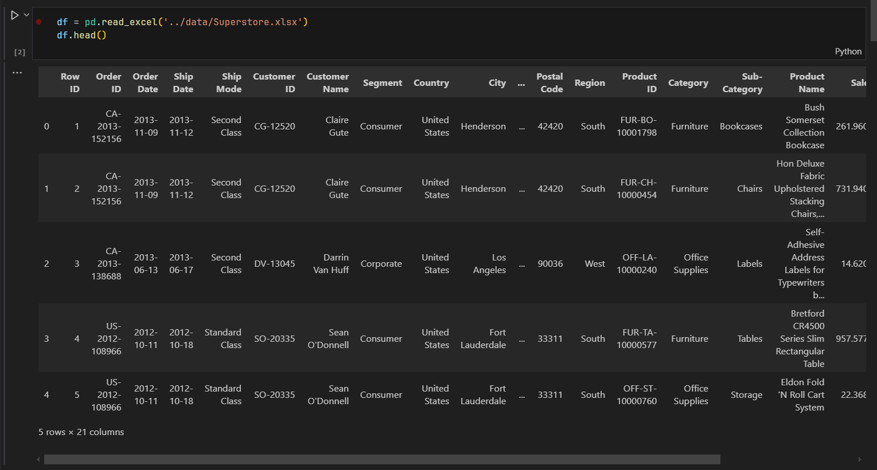

***- Xem thông tin tập dữ liệu:***

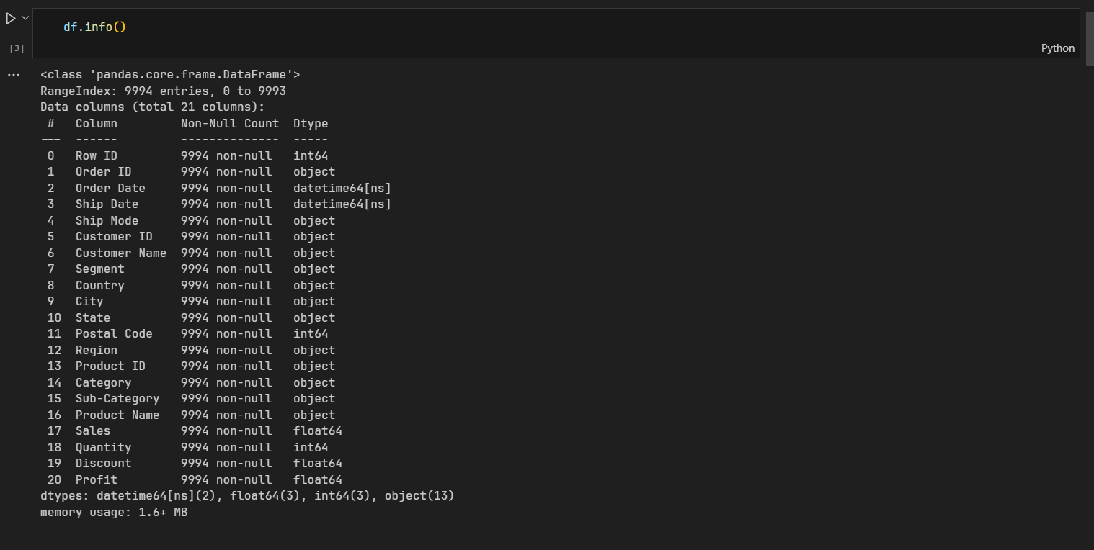

***Tiền xử lý dữ liệu:***

+ Xử lý giá trị null và duplicates

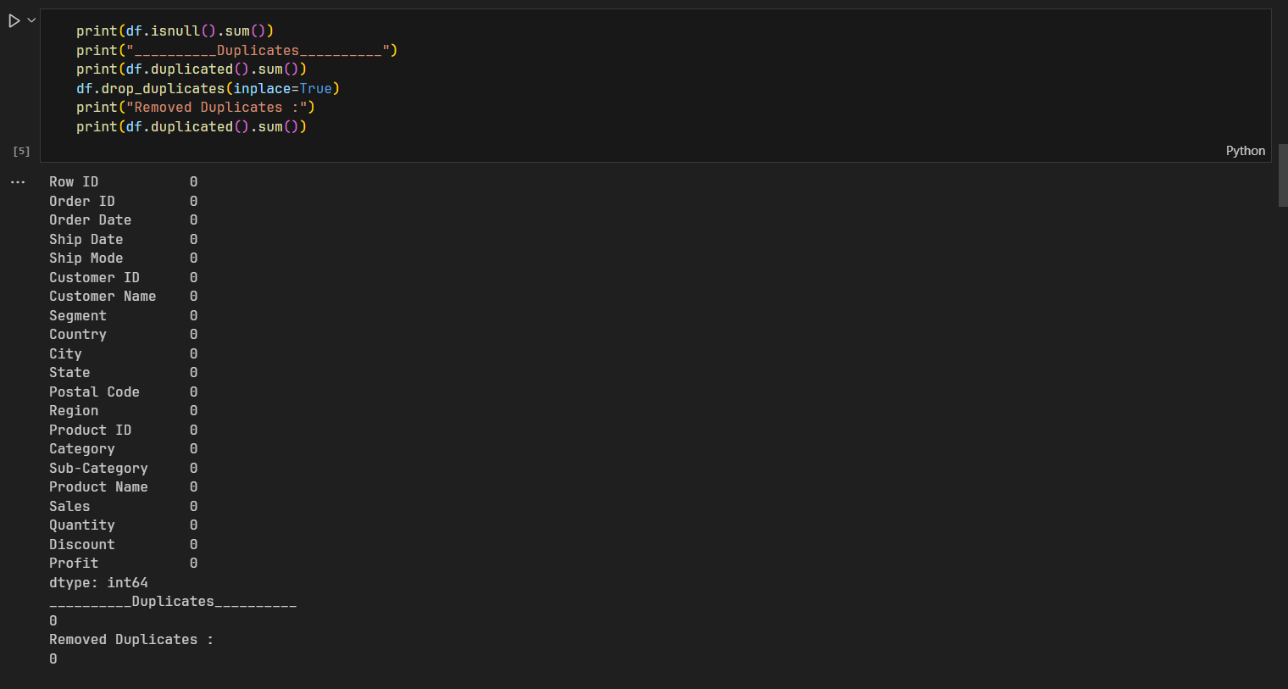

+ Chuyển cột Order Date và Ship Date sang kiểu DateTime



+ Thêm 3 cột Year, Month, Day để phục vụ công việc trực quan hóa

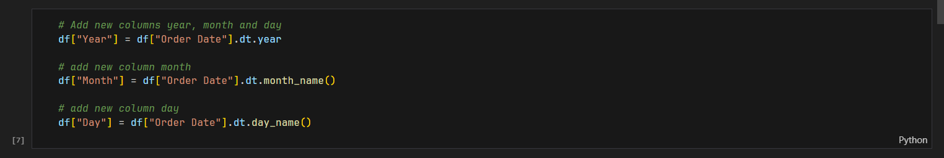

+ Xóa một số cột không cần thiết



+ Xem dữ liệu outlines của cột Sales và Profit

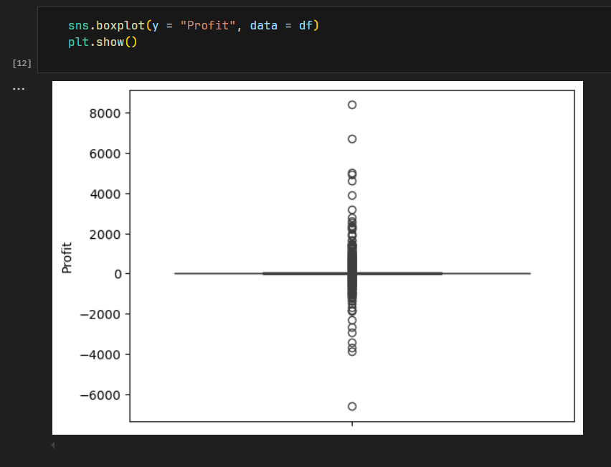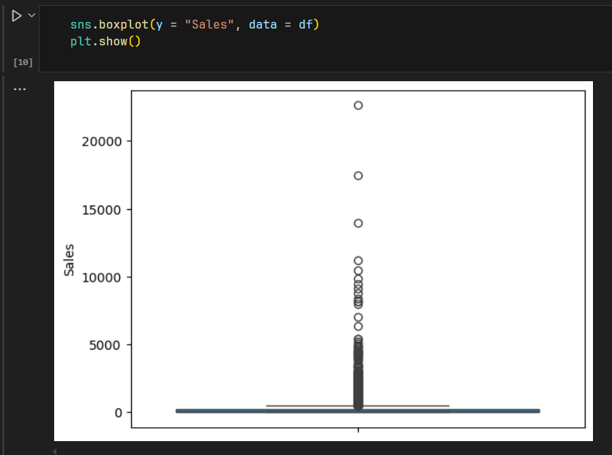

Mặc dù dữ liệu có chứa nhiều giá trị ngoại lai (outliers), em quyết định giữ nguyên chúng trong quá trình trực quan hóa vì những điểm này phản ánh các trường hợp thực tế có giá trị cao bất thường, như các đơn hàng số lượng lớn hoặc sản phẩm có giá trị cao.

Việc giữ lại giúp chúng ta:

* Phát hiện các hành vi mua hàng đặc biệt hoặc không phổ biến.
* Xác định những sản phẩm/dịch vụ mang lại lợi nhuận hoặc gây thua lỗ lớn.
* Không bỏ sót các tín hiệu quan trọng có thể ảnh hưởng lớn đến doanh thu hoặc chiến lược kinh doanh.

Trong bước xử lý dữ liệu phục vụ mô hình hóa hoặc thống kê, em sẽ xem xét lại việc xử lý các outliers phù hợp tùy theo mục tiêu kỹ thuật. Tuy nhiên, trong giai đoạn khám phá dữ liệu (EDA), việc giữ nguyên giúp đảm bảo cái nhìn toàn diện và trung thực về dữ liệu.

+ Tạo một cột mới chứa tên viết tắt của các Tiểu bang để phục vụ cho việc vẽ biểu đồ map

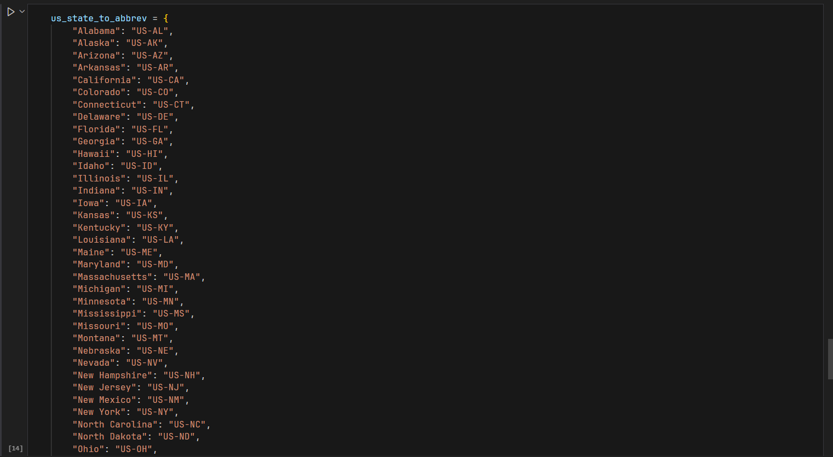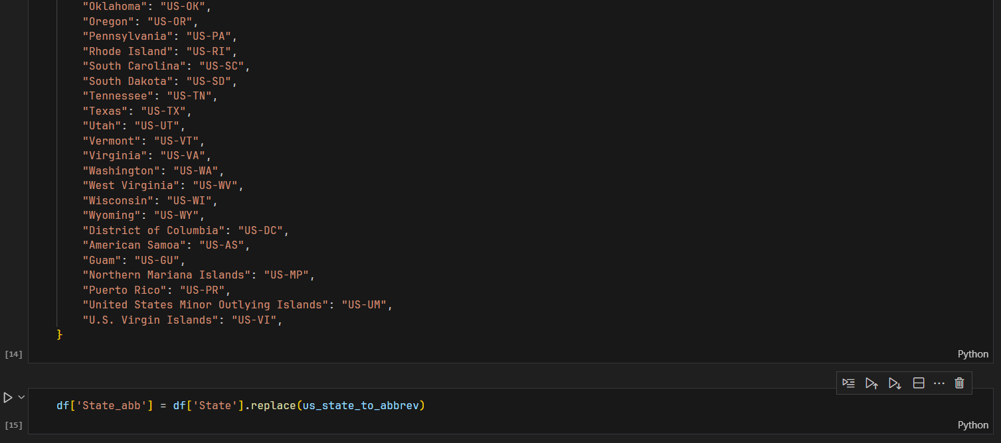

# **4. Kể chuyện dữ liệu (Storytelling data)**

## **4.1 Mở đầu**

Trong giai đoạn 2011–2014, công ty đã đạt được những thành tựu ấn tượng trong lĩnh vực bán lẻ nội thất, văn phòng phẩm, và công nghệ trên khắp nước Mỹ. Doanh số tăng trưởng đều qua các năm, khẳng định vị thế mạnh mẽ trên thị trường.

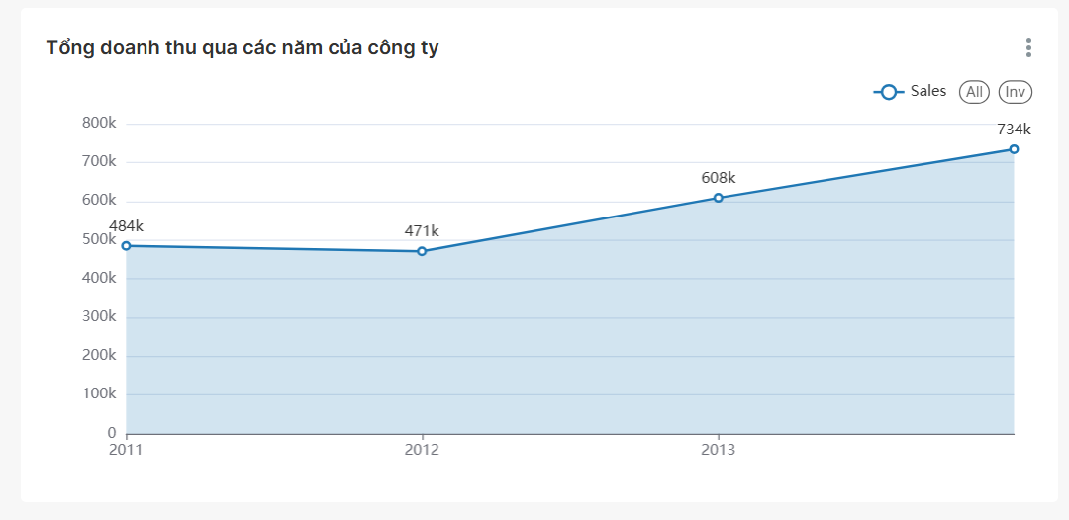

Đặc biệt, khu vực Tây (California) và Đông (New York) là hai động lực tăng trưởng chính, đóng góp lớn vào doanh thu nhờ nhu cầu mạnh mẽ từ các khách hàng tại đây.

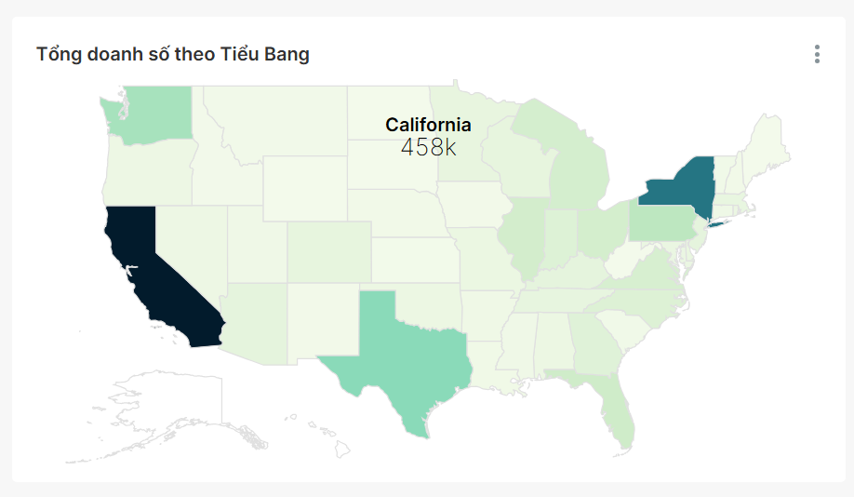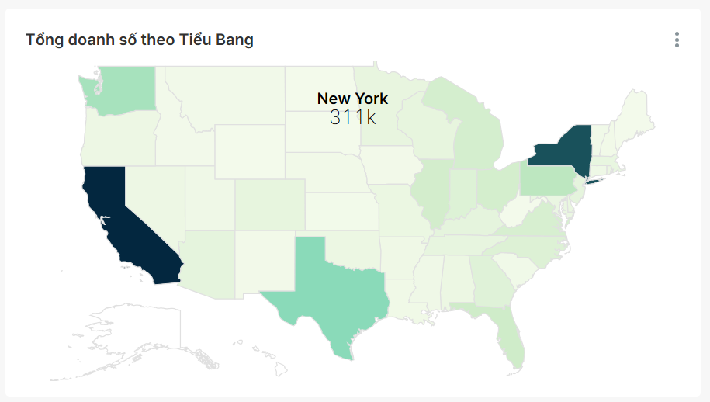

Khách hàng cá nhân (Consumer) và các sản phẩm công nghệ là động lực chính, mang lại doanh thu đáng kể.

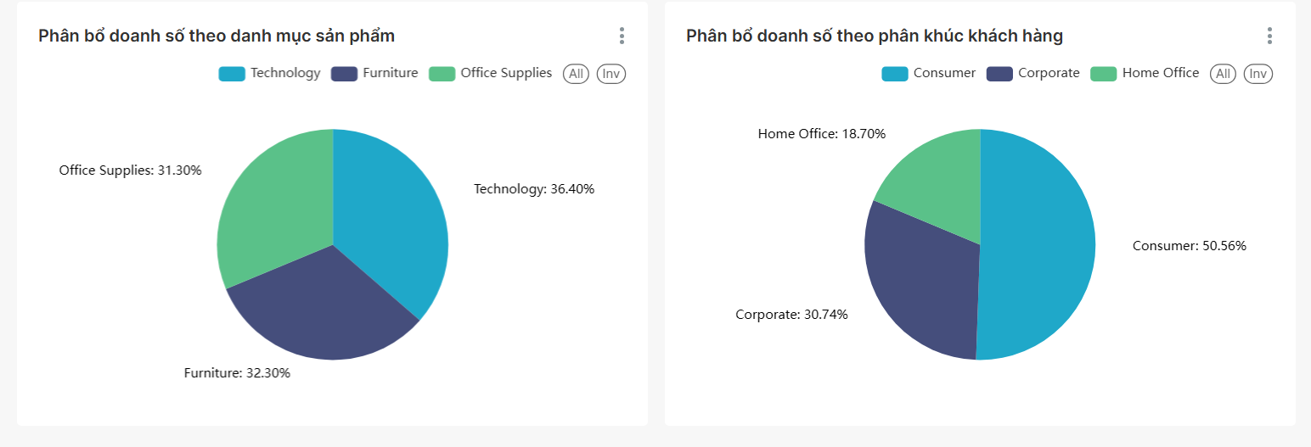

Điển hình là đơn hàng máy photocopy Canon tại San Francisco với doanh số gần $3920 và lợi nhuận $1320.

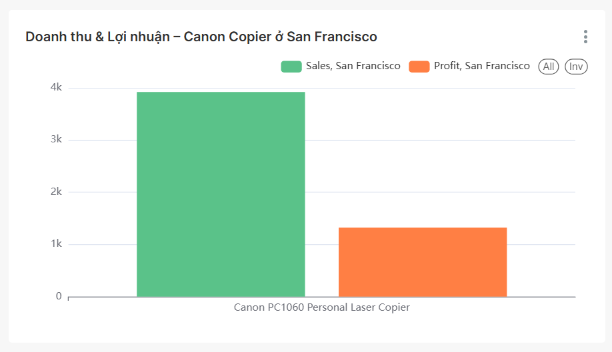

## **4.2 Đặt vấn đề**

*"Tăng trưởng doanh thu đang che mờ sự thật: Lợi nhuận không theo kịp – dấu hiệu của một mô hình kinh doanh thiếu bền vững?"*

Đây không chỉ là một câu hỏi mang tính cảnh tỉnh, mà còn là lời nhắc nhở về một thực tế đang âm thầm diễn ra trong hoạt động kinh doanh: khoảng cách ngày càng gia tăng giữa doanh thu và lợi nhuận. Dù doanh số liên tục tăng mạnh qua các năm, lợi nhuận lại tăng chậm và thiếu ổn định. Điều này đặt ra nghi vấn lớn về hiệu quả thực sự của các chiến lược bán hàng hiện tại – phải chăng chúng ta đang đánh đổi quá nhiều để đạt được tăng trưởng doanh thu?

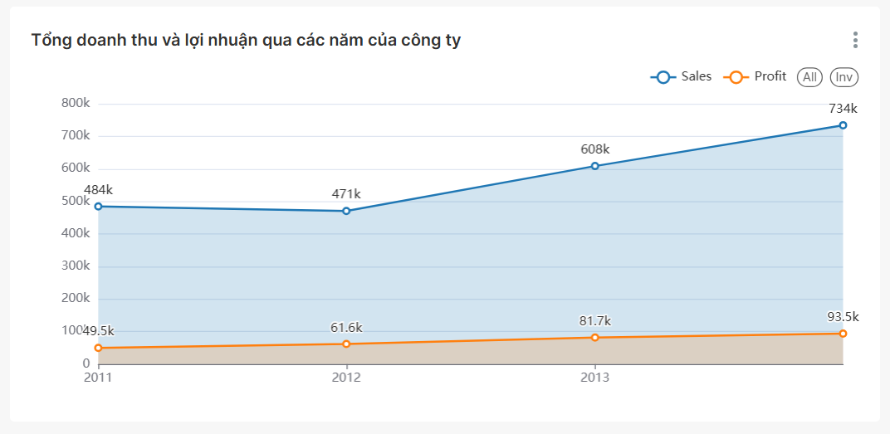

Sự mâu thuẫn này buộc chúng ta phải nhìn lại **chính sách khuyến mãi**, cũng như **hiệu quả của từng danh mục sản phẩm** và **phân khúc khách hàng**. Liệu việc giảm giá có đang bị lạm dụng một cách thiếu kiểm soát? Liệu có những mặt hàng đang tiêu tốn nguồn lực nhưng không mang lại giá trị thực sự?

Đặt ra những câu hỏi đúng là bước đầu tiên để làm rõ nguyên nhân sâu xa và tìm ra hướng đi bền vững trong việc tối ưu hoá lợi nhuận.

## **4.3 Nguyên nhân của vấn đề**

Phân tích chi tiết cho thấy một số nguyên nhân chính:

### **4.3.1 Có quá nhiều đơn hàng lỗ**

Trong tổng số 5.009 đơn hàng (số lượng Order ID duy nhất), có tới 1.318 đơn hàng bị lỗ – chiếm khoảng 26,3%.

### **4.3.2 Lợi nhuận không tương xứng với doanh thu**

Tổng doanh thu là hơn 2,29 triệu USD, nhưng tổng lợi nhuận chỉ đạt 286.397 USD, tức tỷ suất lợi nhuận ròng chỉ hơn 12%, cho thấy hiệu quả tài chính chưa tương xứng với doanh thu.  
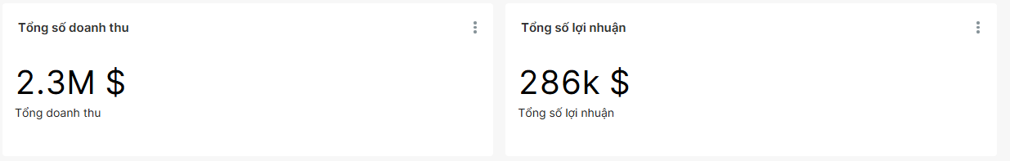

### **4.3.3 Giảm giá sâu không hiệu quả**

***Biểu đồ mối quan hệ giữa mức giảm giá và lợi nhuận***

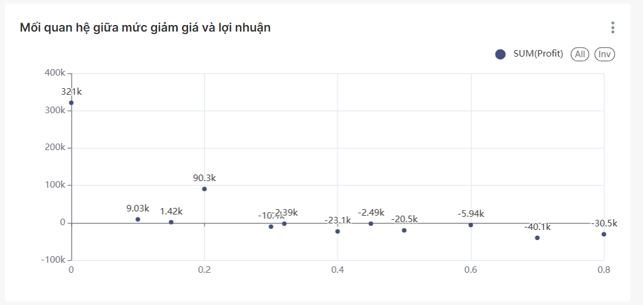

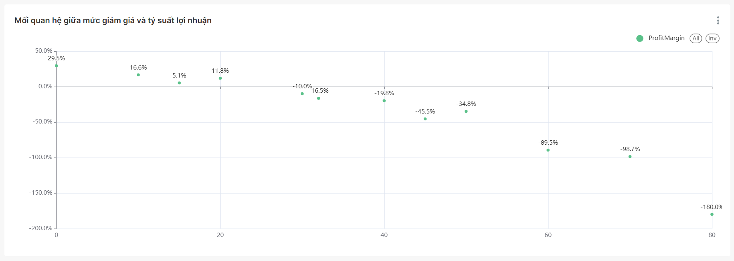

Với chiết khấu 30%, lợi nhuận tổng là âm 10.4 USD. Ở mức chiết khấu 32%, 100% đơn hàng đều lỗ. Ngay cả ở mức chiết khấu 15%, biên lợi nhuận trung bình chỉ còn 5,1%, và tỷ lệ đơn hàng lỗ lên đến 32,7%.

Điều này cho thấy một số danh mục sản phẩm có biên lợi nhuận gốc quá thấp, không đủ sức chịu chiết khấu dù ở mức trung bình. Việc đẩy mạnh doanh số bằng chiết khấu không mang lại hiệu quả khi không phân biệt giữa sản phẩm có biên lợi nhuận cao và thấp khi áp dụng chiết khấu.

Những con số này cho thấy rõ ràng rằng giảm giá sâu không tạo ra doanh thu hiệu quả mà ngược lại phá hủy lợi nhuận.

***Lợi nhuận giữa các mức giảm giá trong từng nhóm sản phẩm.***

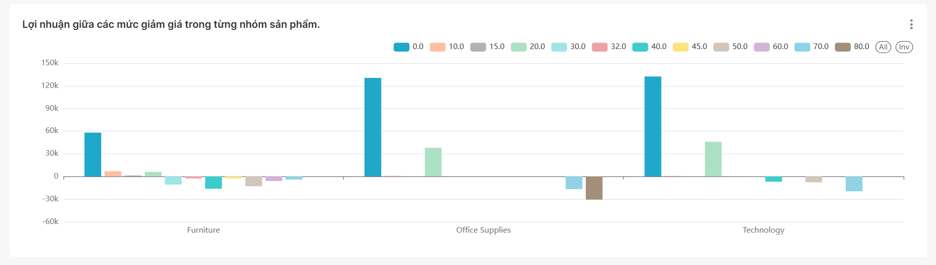

### **4.3.4 Các Sub-Category kém hiệu quả**

***Biểu đồ thể hiện doanh thu và tỷ suất lợi nhuận tương ứng của từng Sub-Category***

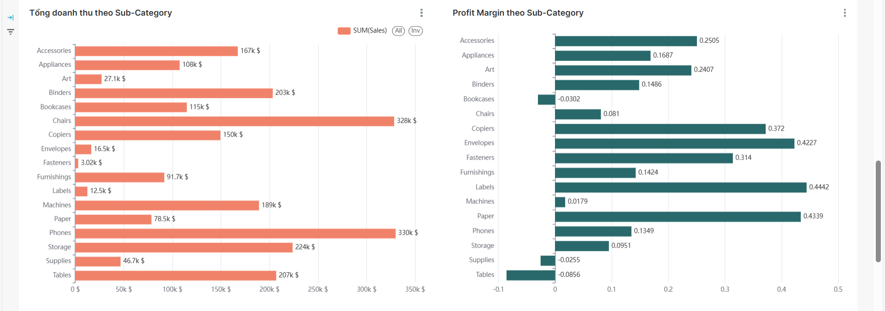

Với tổng doanh thu đạt trên 207.000 USD, tưởng chừng như Tables là một sản phẩm chủ lực mang lại lợi nhuận. Tuy nhiên, thực tế hoàn toàn trái ngược: nhóm sản phẩm này ghi nhận với tỷ suất lợi nhuận là thấp hơn -0.08 . Điều này chứng minh rằng Tables đang là Sub-Category gây lỗ nặng nhất toàn hệ thống.

Bookcases ghi nhận gần 203.000 USD doanh thu nhưng tổng lợi nhuận lạiâm. Đáng chú ý, tỷ suất lợi nhuận là -0.03. Đây là tín hiệu rõ ràng rằng nhóm sản phẩm này không thể hiện được vai trò hỗ trợ doanh thu một cách hiệu quả.

Khác với hai nhóm trên, Supplies thuộc danh mục Office Supplies – thường là sản phẩm nhỏ, gọn, giá thấp. Tuy nhiên, kết quả ghi nhận vẫn cho thấy tỷ suất lợi nhuận là thấp hơn -0.02. Supplies là ví dụ điển hình cho việc sản phẩm nhỏ giá trị thấp cũng có thể gây thiệt hại nếu quản lý không tốt.

### **4.3.5 Vận chuyển tốn kém**

***Vận chuyển càng lâu, lợi nhuận càng thấp***

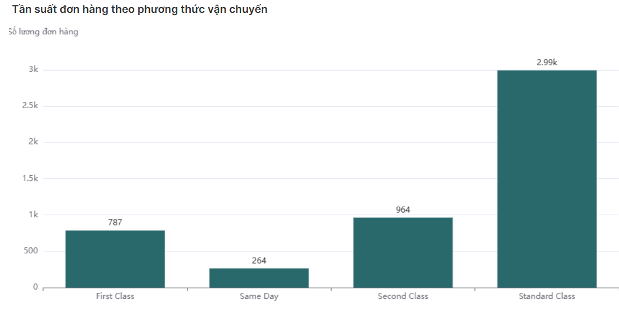

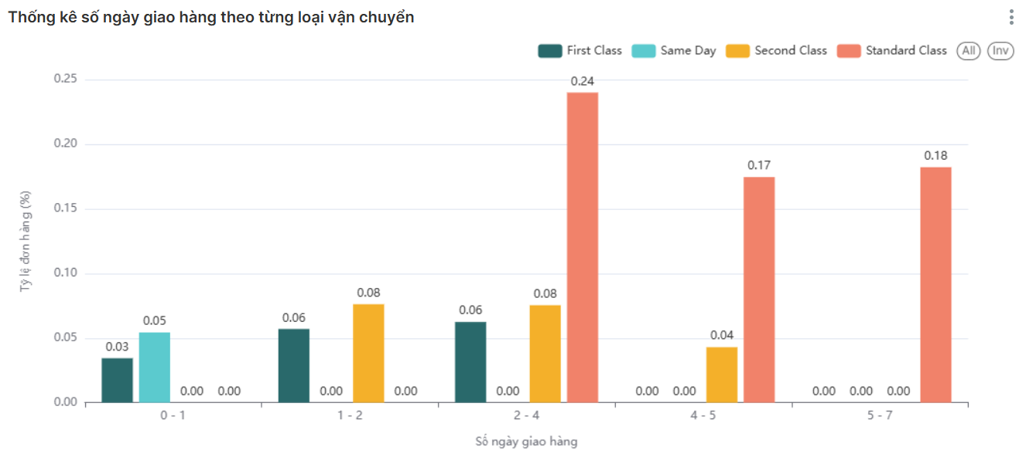

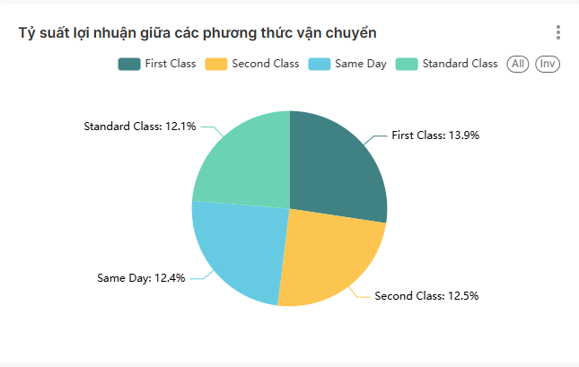

Dữ liệu cho thấy phương thức vận chuyển phổ biến nhất là Standard Class, chiếm hơn 50% tổng số đơn hàng (2.997 đơn). Tuy nhiên, đây cũng là nhóm có:

Thời gian giao hàng trung bình cao nhất: hơn 5 ngày

Với tỷ suất lợi nhuận thấp nhất: 0.1208

Dù Standard Class có thể tiết kiệm chi phí ban đầu, nhưng sự kéo dài thời gian giao hàng có thể phản ánh chi phí ẩn như xử lý đơn lâu, tồn kho chậm luân chuyển, hoặc khiếu nại khách hàng gia tăng, tất cả đều làm giảm hiệu quả vận hành và lợi nhuận thực tế.

***Các phương thức vận chuyển nhanh hơn cũng không mang lại hiệu quả lợi nhuận rõ rệt***

Same Day (Giao hàng trong ngày) – phương thức nhanh nhất – có thời gian ngay trong ngày, nhưng tỷ suất lợi nhuận chỉ nhỉnh hơn chút so với Standard Class. Cho thấy tốc độ nhanh chưa đủ để đảm bảo hiệu quả nếu chi phí giao hàng cao hoặc đơn hàng giá trị thấp.

***Vận chuyển chưa được tùy biến theo đặc điểm đơn hàng***

Toàn bộ hệ thống dường như đang áp dụng một cách cứng nhắc các phương thức giao hàng, mà chưa phân loại theo:

Giá trị đơn hàng

Loại sản phẩm (cồng kềnh hay nhỏ gọn)

Khả năng sinh lời

Điều này khiến những đơn hàng giá trị thấp cũng có thể sử dụng dịch vụ vận chuyển nhanh, hoặc đơn hàng lớn dùng phương thức chậm nhưng tốn thêm chi phí lưu kho → tất cả đều làm giảm hiệu quả lợi nhuận.

### **4.3.6 Chiến lược khách hàng chưa rõ ràng**

***Biểu đồ thể hiện doanh thu và lợi nhuận theo các phân khúc khách hàng***

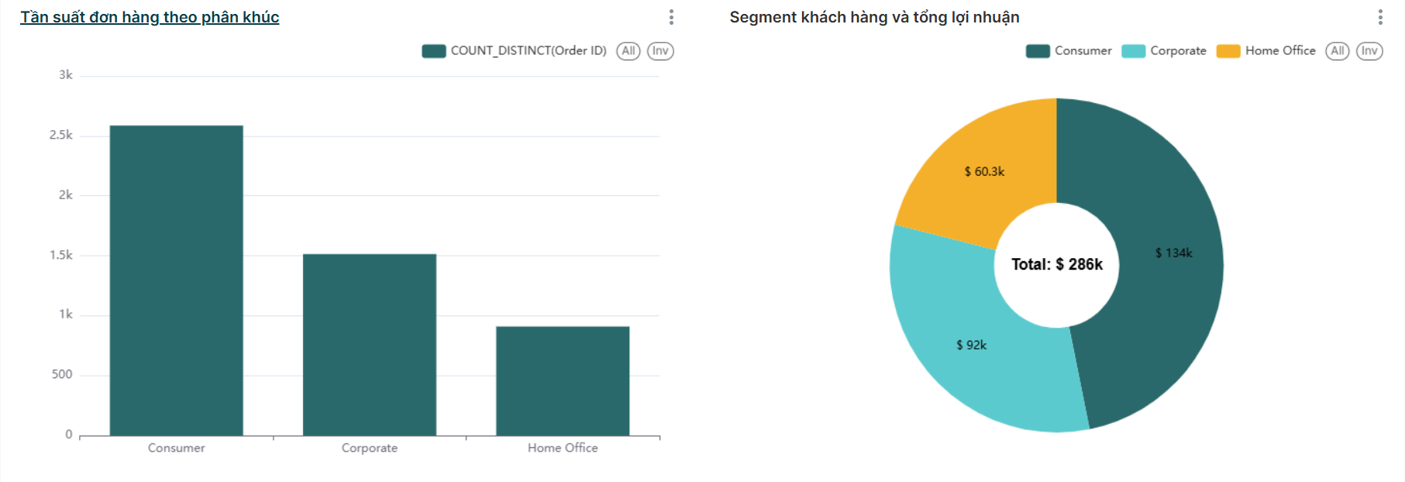

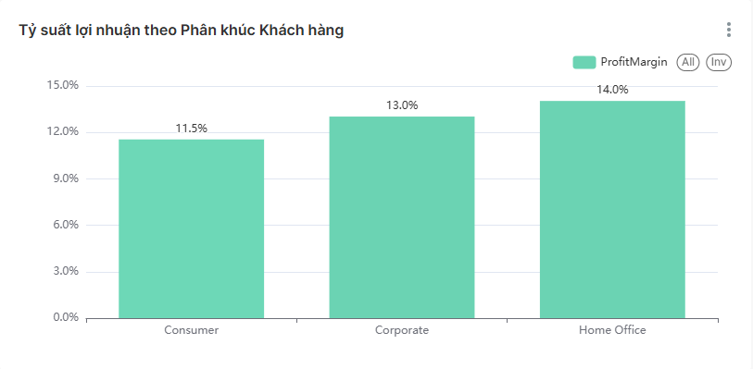

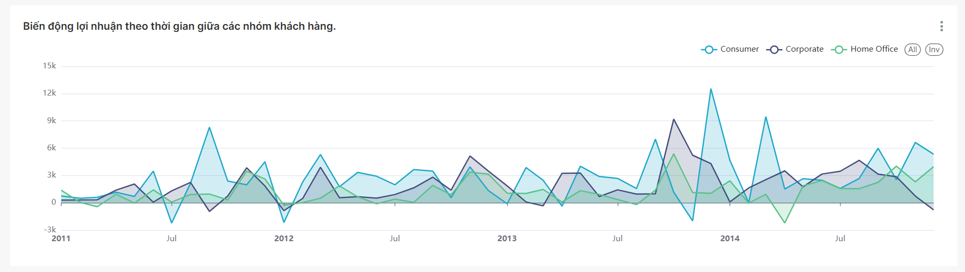

Chiến lược phân khúc khách hàng giữ vai trò then chốt trong việc định hình sản phẩm, giá cả và phương thức phục vụ. Tuy nhiên, dữ liệu từ Superstore cho thấy hệ thống này chưa thực sự có một chiến lược khách hàng rõ ràng, dẫn đến tình trạng lợi nhuận bị hao hụt ở cả ba nhóm khách hàng chính: Consumer, Corporate và Home Office.

***Phân khúc Consumer – Số lượng lớn nhưng chất lượng lợi nhuận thấp***

Chiếm hơn 50% tổng số đơn hàng (hơn 2500 đơn)

Tỷ suất lợi nhuận thấp nhất: 11,5% – thấp nhất trong ba nhóm

Đây là tín hiệu rõ ràng cho thấy: dù Consumer là tập khách hàng đông đảo nhất, nhưng hiệu suất lợi nhuận lại kém hiệu quả nhất. Việc không có chiến lược phân loại rõ ràng bên trong nhóm Consumer khiến các chính sách giá và khuyến mãi bị dàn trải, không sinh lời rõ rệt.

***Phân khúc Corporate – Có tiềm năng nhưng chưa được khai thác tối đa***

Dù số đơn hàng ít hơn (hơn 1500 đơn), Corporate vẫn mang lại lợi nhuận hơn 91.979 USD – gần tương đương với nhóm Consumer.

Tỷ suất lợi nhuận cao hơn Consumer (13%)

Điều này cho thấy nhóm Corporate có sức mua tốt hơn, khả năng đặt hàng lớn hơn, và biên lợi nhuận cao hơn. Tuy nhiên, hệ thống vẫn chưa thể hiện rõ ràng đang đầu tư trọng tâm vào nhóm này.

**Phân khúc Home Office – Hiệu suất tốt nhưng thiếu quy mô**

Chỉ chiếm 17% tổng số đơn hàng(gần 1000 đơn)

Tỷ suất lợi nhuận cao nhất(14%)

Điều này gợi ý rằng: Home Office là phân khúc tiềm năng, thường đặt các đơn hàng nhỏ nhưng có giá trị cao và ít rủi ro lỗ. Tuy nhiên, thiếu một chiến lược mở rộng và chăm sóc nhóm khách hàng này đang khiến Superstore bỏ lỡ cơ hội gia tăng doanh thu bền vững.

### **4.3 7 Tổn thất tập trung ở một số khu vực địa lý.**

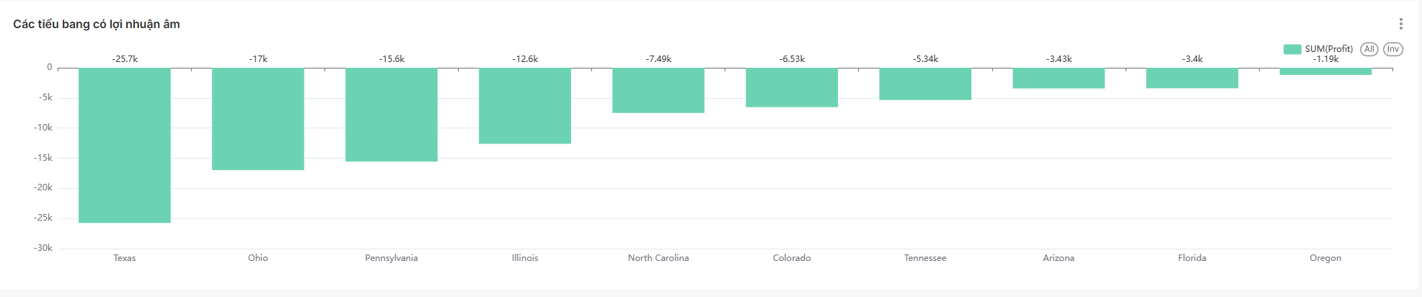

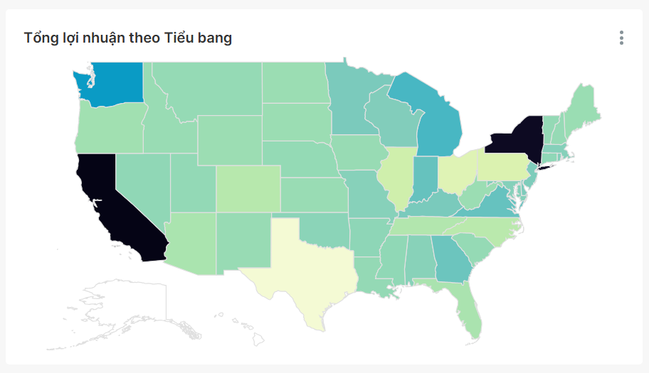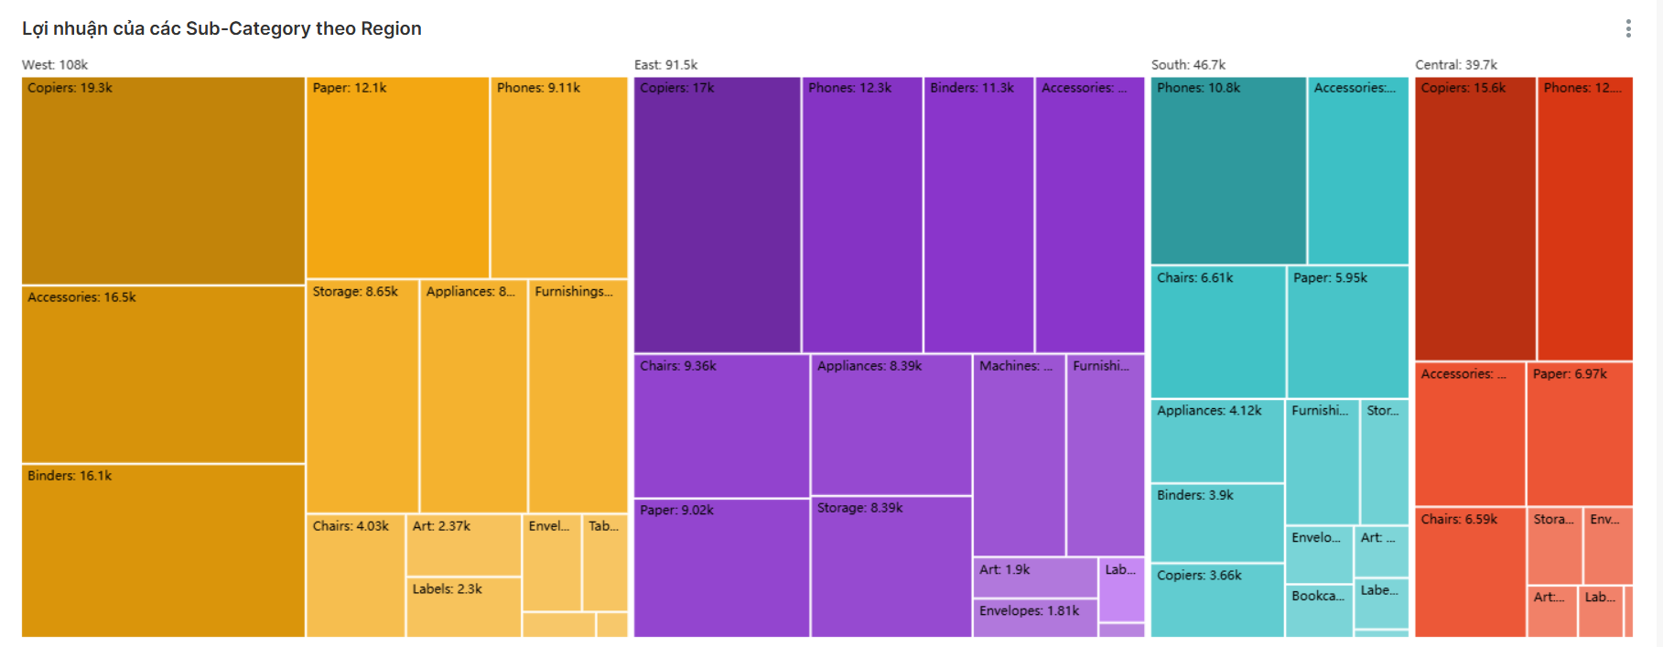

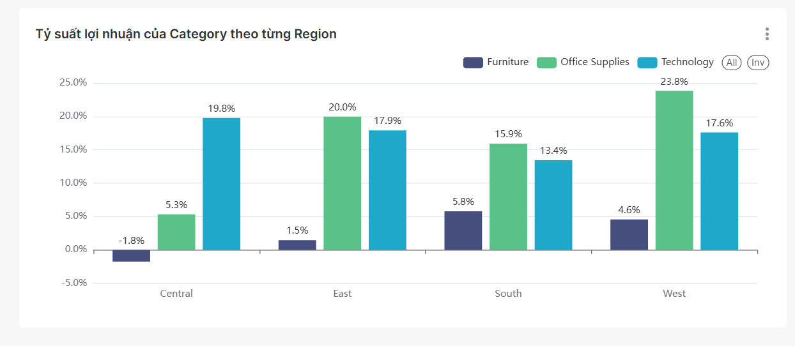

Một trong những yếu tố ảnh hưởng trực tiếp đến hiệu quả lợi nhuận nhưng thường bị xem nhẹ trong hoạt động bán lẻ là sự khác biệt hiệu suất giữa các vùng địa lý, cụ thể là giữa các bang. Phân tích từ dữ liệu của Superstore cho thấy có một số bang đang tạo ra mức tổn thất rất cao, kéo giảm lợi nhuận toàn hệ thống. Việc không có chiến lược riêng biệt theo từng bang, kết hợp với áp dụng chính sách đại trà cho mọi khu vực, chính là nguyên nhân dẫn đến hiệu quả kinh doanh suy giảm nghiêm trọng tại những khu vực này.

***Texas – "Tâm điểm lỗ" lớn nhất hệ thống***

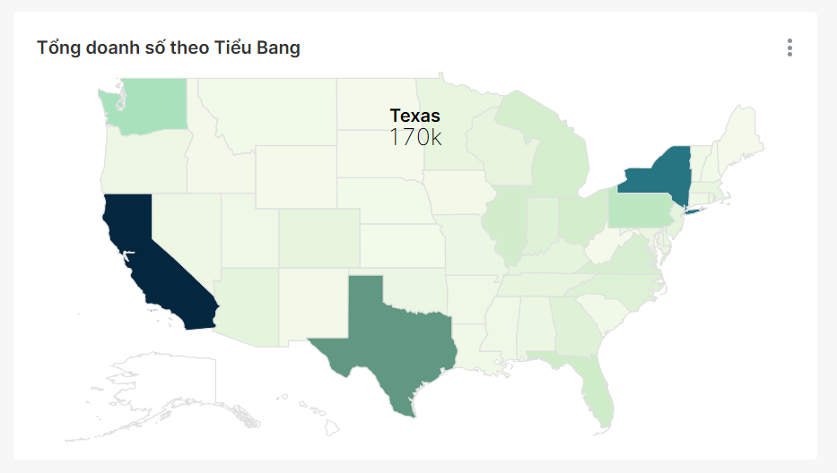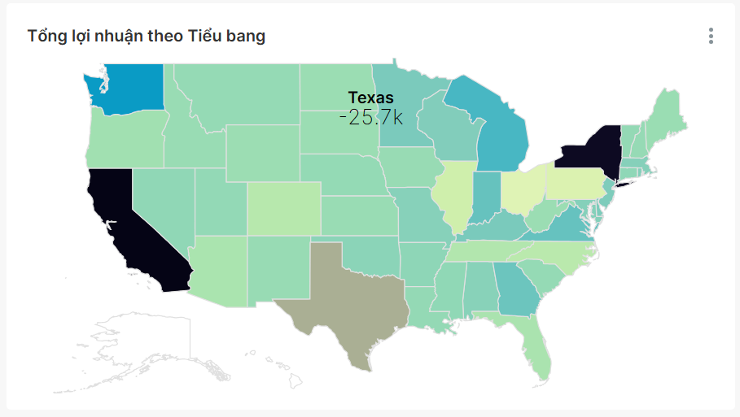

Tổng doanh thu cao (~170.000 USD), nhưng ghi nhận lỗ lớn nhất: hơn -25.700 USD

Đây là tín hiệu cho thấy **Texas là bang có nguy cơ mất kiểm soát lợi nhuận cao nhất**. Sự kết hợp giữa số lượng đơn hàng lớn và hiệu suất yếu cho thấy các chính sách tại đây – từ chiết khấu, vận chuyển đến phân phối sản phẩm – đang không phù hợp.

***Khu vực Central – Trung tâm của tổn thất***

Trong nhóm Furniture (Nội thất) tại khu vực Central, tổng doanh thu là 163.797 USD, nhưng lại ghi nhận tỷ suất lợi nhuận âm gần 2%

Nghiêm trọng hơn, 65,9% số đơn hàng tại đây bị lỗ – tức là cứ 3 đơn thì có 2 đơn lỗ.

Dù nhóm Technology tại Central vẫn có lợi nhuận dương, nhưng điều này không đủ bù đắp phần thua lỗ từ Furniture.

Điều này chỉ ra rằng: khu vực Central đang là điểm chảy máu lợi nhuận đáng báo động, đặc biệt trong danh mục nội thất.

***Các bang khác cũng ghi nhận tổn thất nghiêm trọng***

Những bang như Ohio và Pennsylvania có mức lợi nhuận âm rất cao, chứng minh rõ ràng rằng có tổn thất mang tính hệ thống ở cấp độ địa phương. Một điểm chung là các bang này đều thuộc khu vực Đông và Trung nước Mỹ, nơi có thể chịu chi phí logistics cao hơn hoặc hành vi tiêu dùng khác biệt.

Tổn thất tập trung tại một số bang cho thấy:

Chiến lược giá và chiết khấu đang bị áp dụng đồng loạt thay vì tùy chỉnh theo vùng.

Chi phí vận chuyển có thể cao hơn tại những bang xa kho hàng trung tâm.

Danh mục sản phẩm phân phối không phù hợp với thị hiếu từng bang, dẫn đến tồn kho chậm hoặc ép bán qua khuyến mãi.

## **4.4 Đưa ra hướng giải quyết cho vấn đề**

Có thể nhận thấy rằng tổn thất tại Superstore không đến từ một nguyên nhân đơn lẻ mà là hệ quả của chuỗi sai lệch chiến lược về giá, khách hàng, vận chuyển và quản lý danh mục sản phẩm theo vùng địa lý. Để cải thiện, doanh nghiệp cần hành động theo các hướng sau:

### **4.4.1. Thiết lập hệ thống kiểm soát đơn hàng lỗ**

Tích hợp thuật toán cảnh báo lỗ đơn hàng theo thời gian thực, kết hợp chiết khấu, loại sản phẩm và chi phí vận chuyển.

Từ chối hoặc yêu cầu xét duyệt thủ công với đơn hàng có nguy cơ lỗ > 10%.

### **4.4.2. Phân tầng chiết khấu theo nhóm sản phẩm và khả năng sinh lời**

Loại bỏ chính sách chiết khấu cố định toàn sàn.

Thiết lập ngưỡng chiết khấu riêng cho từng sub-category:



<15% cho các sub-category như Tables, Bookcases (biên lợi nhuận thấp).

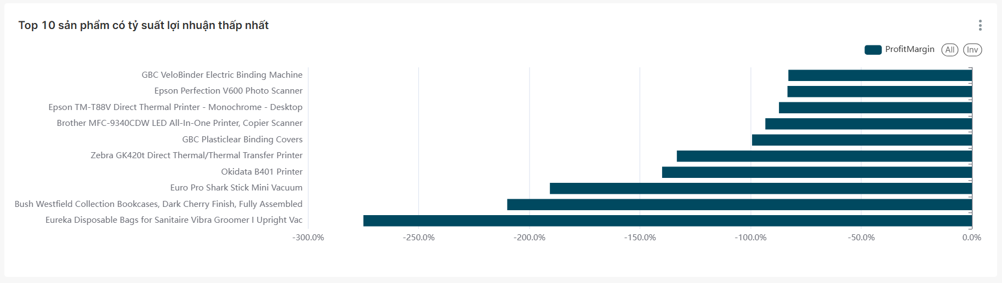

Có thể linh hoạt hơn với Paper, Phones, Accessories (biên cao).

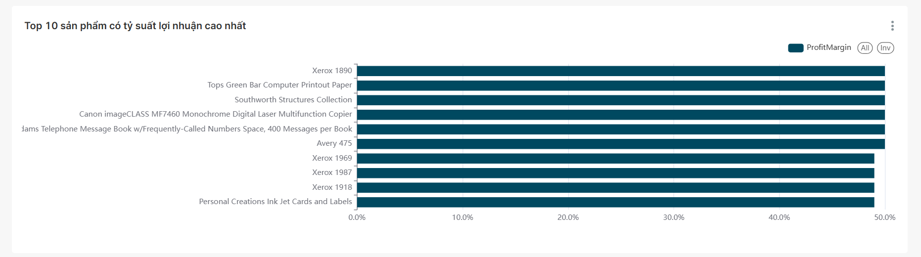

Chiết khấu theo điều kiện (ví dụ: mua combo, khách VIP, tối thiểu số lượng…).

### **4.4.3. Tái cấu trúc danh mục sản phẩm theo hiệu quả tài chính**

Tạm ngừng kinh doanh hoặc giảm tồn kho với các Sub-Category như Tables, Bookcases, Supplies có tỷ suất lợi nhuận âm.

Tăng đầu tư và khuyến mãi vào sản phẩm có biên lợi nhuận cao, được tiêu thụ nhanh như Phones, Paper, Storage.

### **4.4.4. Tùy biến phương thức vận chuyển theo đặc điểm đơn hàng**

Gán phương thức vận chuyển phù hợp theo logic:

Đơn hàng giá trị thấp → chỉ Standard.

Đơn hàng cồng kềnh → bắt buộc kiểm tra phương thức riêng.

Đơn hàng gấp → dùng Same Day có thu phí cao hơn.

Xây dựng chính sách phụ thu vận chuyển rõ ràng thay vì để cửa hàng gánh hết chi phí.

### **4.4.5. Xây dựng chiến lược khách hàng phân tầng rõ ràng**

Tái định nghĩa phân khúc:

Consumer: cần tách thêm nhóm tiềm năng và không sinh lời → giới hạn ưu đãi nhóm lỗ.

Corporate: mở gói hợp tác dài hạn, giá theo số lượng.

Home Office: đẩy mạnh tiếp thị để tăng quy mô vì có tỷ suất lợi nhuận cao nhất.

Tích hợp phân tích LTV (giá trị vòng đời khách hàng) để đầu tư chính xác.

### **4.4.6. Điều chỉnh hoạt động theo từng bang/khu vực địa lý**

Không dùng chính sách chung toàn quốc. Thay vào đó:

Bang có hiệu suất thấp (Texas, Ohio, Pennsylvania): hạn chế khuyến mãi đại trà, đánh giá lại chi phí vận chuyển.

Khu vực như Central nên giảm phân phối sản phẩm Furniture, thay bằng mặt hàng dễ sinh lời hơn.

Triển khai kho địa phương linh hoạt hơn hoặc lựa chọn đối tác vận chuyển địa phương.

# **Kết luận**

Từ dữ liệu đã phân tích, có thể khẳng định rằng Superstore đang đối mặt với **tình trạng bán hàng tăng nhưng lợi nhuận giảm**, là hậu quả của loạt sai lệch chiến lược đồng thời: từ chiết khấu sâu không kiểm soát, lựa chọn sản phẩm sai lầm, vận chuyển không tối ưu, đến phân khúc khách hàng và địa lý chưa được tùy biến.

Muốn giải quyết, doanh nghiệp không thể đơn thuần cắt giảm chi phí hay bán nhiều hơn – mà cần một **cuộc tái cấu trúc chiến lược toàn diện**: thông minh hơn trong giảm giá, cá nhân hóa theo vùng, chọn đúng sản phẩm, và chăm sóc đúng khách hàng. Chỉ khi đó, Superstore mới có thể chuyển từ trạng thái “bán chạy nhưng lỗ” sang “tăng trưởng bền vững và có lãi thực chất”.